05.05 лепка
Слепите котёнка с помощью пластилина

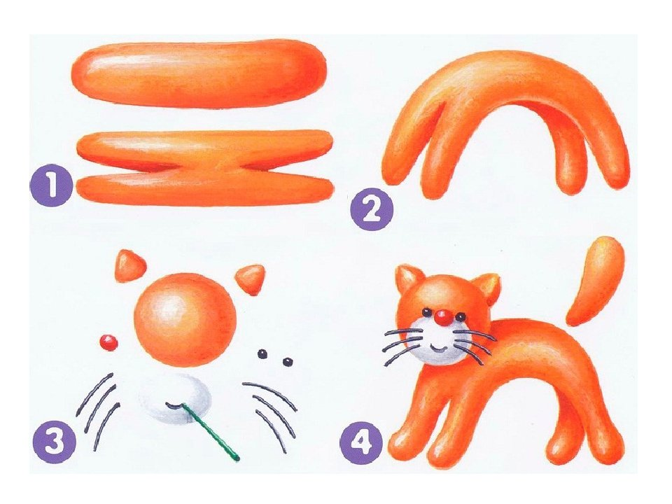

06.05 экология
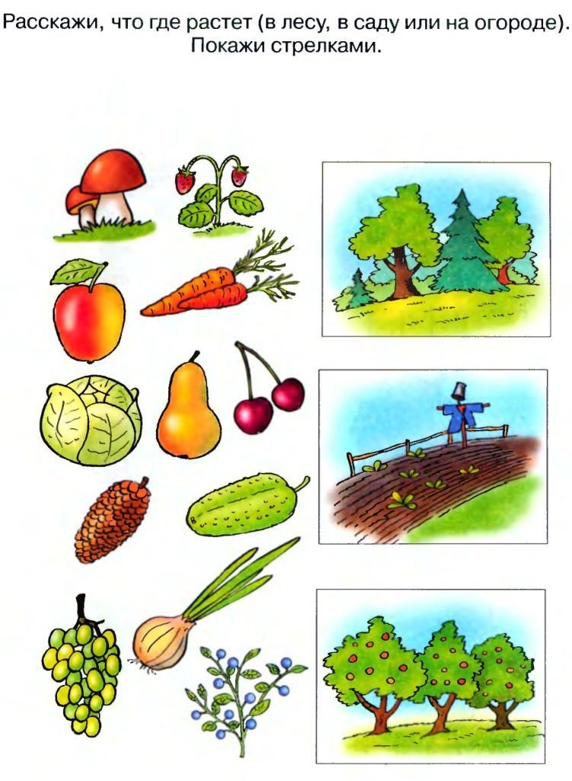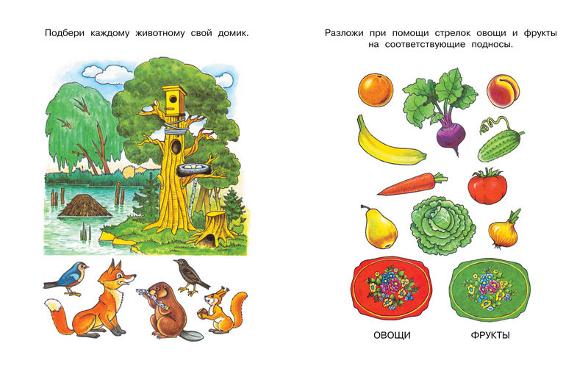

07.05 математика

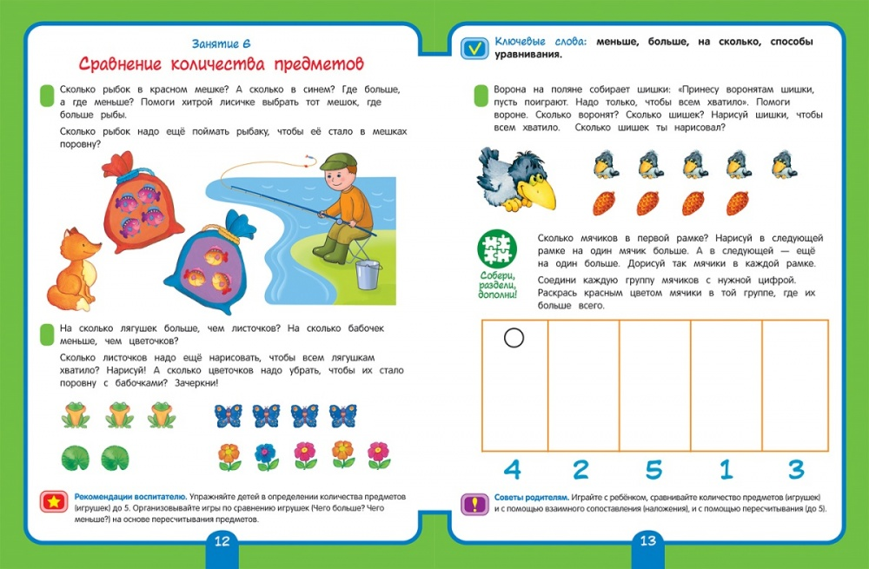

08.05 развитие речи
Предложите ребёнку «превратиться» в разных животных и рассказать о себе, отвечая на вопросы:
Как зовут животное?
Где живёт?
Чем питается?
С кем дружит?
Что любит делать?
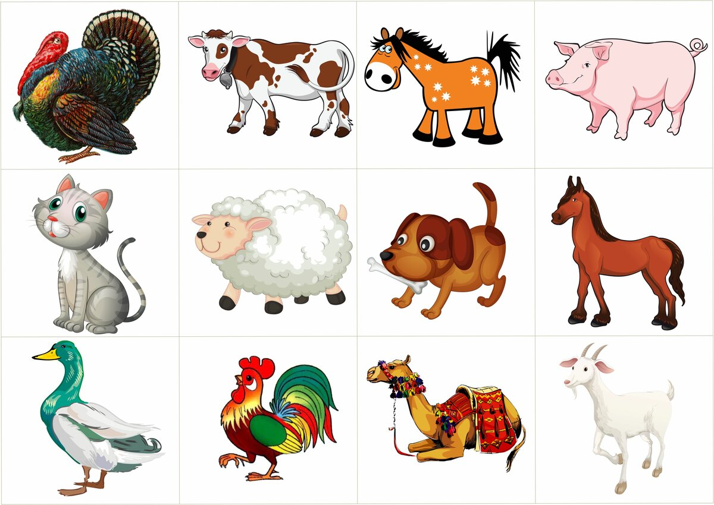

12.05 развитие речи

Чтение русской народной сказки «Бычок - чёрный бочок, белые копытца»

13.05 математика
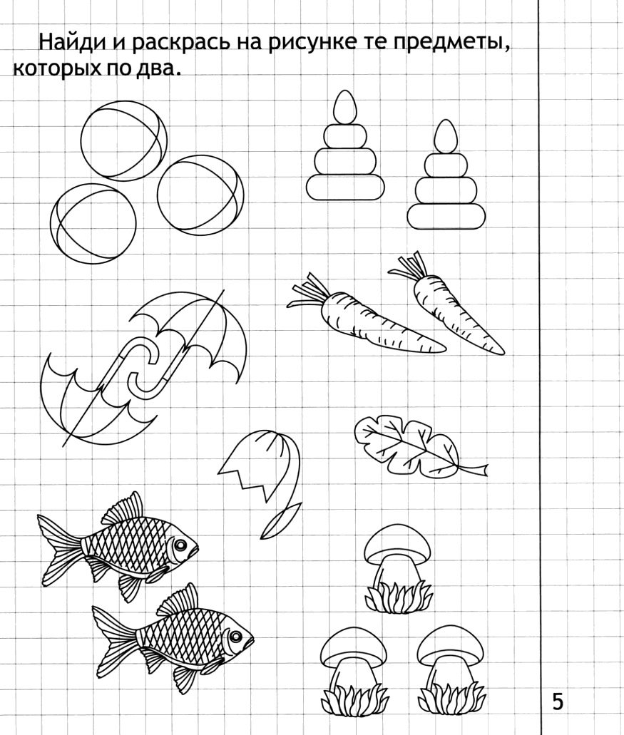

14.05 физкультура
Сделайте весёлую зарядку с любимыми героями
https://www.youtube.com/watch?v=b0lnHl0cxGo

15.05 окружающий мир
Предлагаем к просмотру фильм о перелётных птицах
https://www.youtube.com/watch?v=fea6F8SrFng

